ΕΞΑΣΚΟΥΜΑΙ ΣΤΗΝ ΕΠΙΧΕΙΡΗΜΑΤΟΛΟΓΙΑ
Οι συνέπειες από τις καταστροφές των δασών
Τεράστιες είναι οι καταστροφές που προξενούνται σε μια χώρα από τους εμπρησμούς των δασών. Πρώτα πρώτα πλήττεται η οικονομία, γιατί λιγοστεύει η ξυλεία. Πλήγματα επίσης δέχεται και ο τομέας της γεωργίας, γιατί χωρίς τα δάση δημιουργούνται καταστρεπτικοί χείμαρροι, που διαβρώνουν τα εδάφη των αγρών και παρασύρουν τις καλλιέργειες, με αποτέλεσμα να δημιουργούνται μεγάλα οικονομικά προβλήματα. Αλλά και η υγεία του ανθρώπου επιβαρύνεται με την καταστροφή των δασών, καθώς με κάθε δάσος που καίγεται εξαφανίζεται και μια πηγή οξυγόνου. Εκτός όμως από τα παραπάνω, ανυπολόγιστη είναι η οικολογική καταστροφή, καθώς με τις πυρκαγιές εξαφανίζονται η χλωρίδα και η πανίδα, με αποτέλεσμα να χάνονται σπάνια φυτά και ζώα. Τέλος, χωρίς τα δάση υποβαθμίζεται το περιβάλλον, γιατί ο άνθρωπος χάνει τον χώρο στον οποίο έβρισκε γαλήνη και ηρεμία. Χαρακτηριστικό είναι το παράδειγμα της μεγάλης πυρκαγιάς στην Πάρνηθα, που στέρησε τους κατοίκους της πρωτεύουσας από ένα σημαντικό φυσικό καταφύγιο. Μπορούμε επομένως να δικαιολογήσουμε το ενδιαφέρον του κράτους για την προστασία των δασών.
ΕΡΩΤΗΣΕΙΣ
- Στην παραπάνω παράγραφο να υπογραμμίσετε τις συνδετικές λέξεις και να επισημάνετε ποιες απ’ αυτές έχουν αιτιολογικό χαρακτήρα.
- Να καταγράψετε τα επιχειρήματα με τα οποία στηρίζεται η θεματική περίοδος της παραγράφου. Τι χαρακτήρα έχουν;
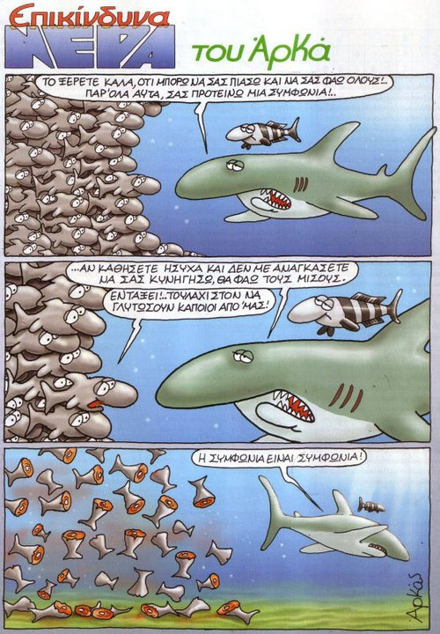

Ποιο επιχείρημα χρησιμοποιεί ο καρχαρίας του Αρκά στο ακόλουθο σκίτσο; Να κρίνετε την ορθότητά του.

